LAPORAN JOBSHEET
“6-Custom Error & Document”
MATA KULIAH PEMROGRAMAN BERBASIS FRAMEWORK



M. FATIH AL GHIFARY
2341720194 / TI-3A

PROGRAM STUDI D-IV TEKNIK INFORMATIKA
JURUSAN TEKNOLOGI INFORMASI
POLITEKNIK NEGERI MALANG
2026

Langkah 1 – Menjalankan Project.
- Jika saat dirun ada kendala tampilan index lama tampil Uninstall package Tailwind
- npm uninstall tailwindcss postcss autoprefixer
- Hapus file config Tailwind 1. tailwind.config.js 2. postcss.config.js
Tidak ada kendala
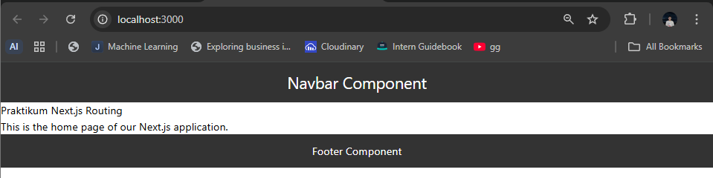

Langkah 2 – Membuat Custom Document
- Modifikasi pada folder pages _document.tsx
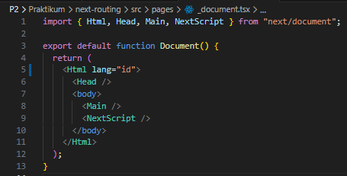

Langkah 3 – Pengaturan Title per Halaman
- Buka pages/index.tsx
- Modifikasi index.tsx
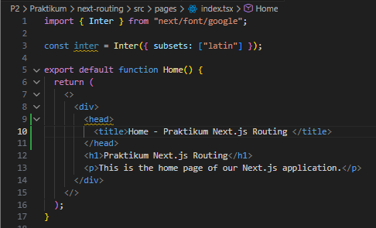
Cek di browser
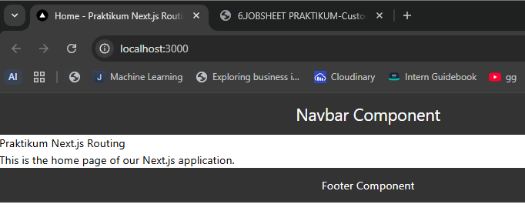

Langkah 4 – Membuat Custom Error Page (404)
- Di folder pages, buat file 404.tsx
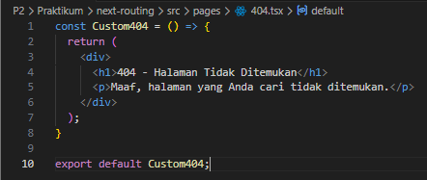
Cek di browser
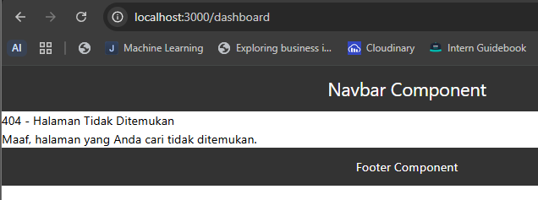

Langkah 5 – Styling Halaman 404
- Buat file:
- styles/404.module.scss
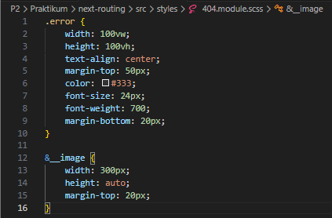
- Modifikasi kode pada pages/404.tsx:
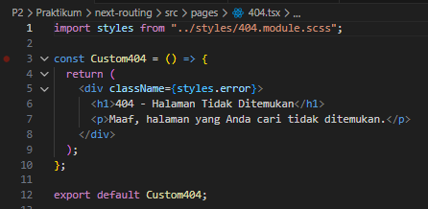
Cek di browser
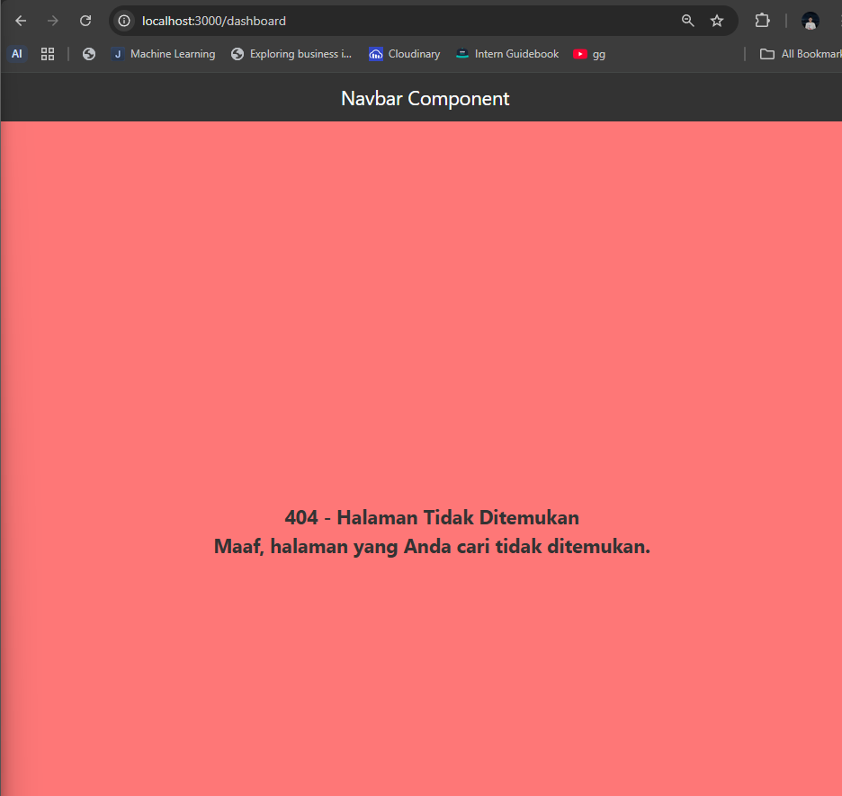
- Jika dijalankan masih ada navbarnya , untuk itu lakukan Handling Navbar di Halaman 404
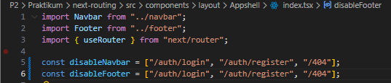
Cek di browser
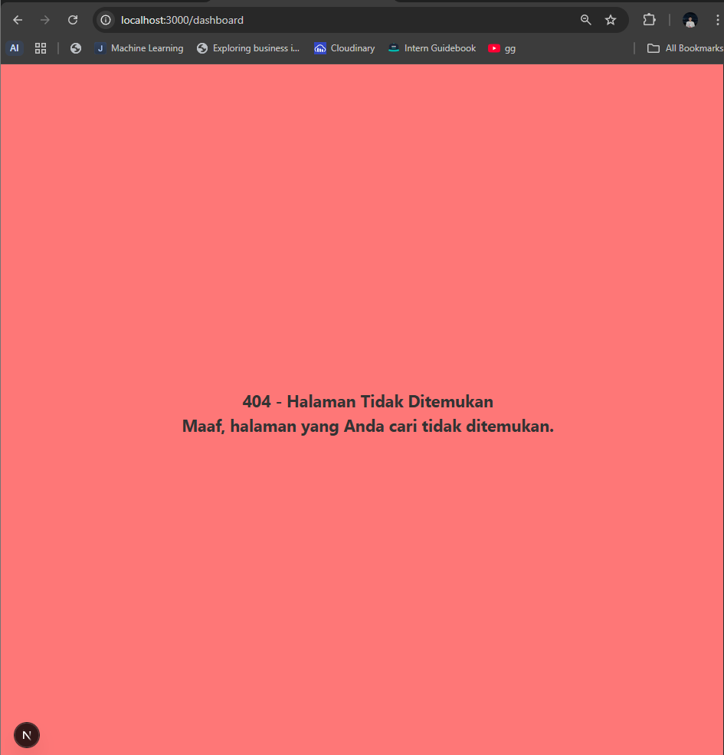

Langkah 6 – Menampilkan Gambar dari Folder Public
- Download 404.png
- Simpan gambar not-found.png ke folder public/ dan rename agar memudahkan
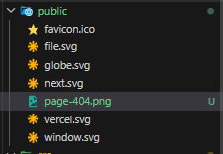
- Modifikasi kode pada 404.tsx:
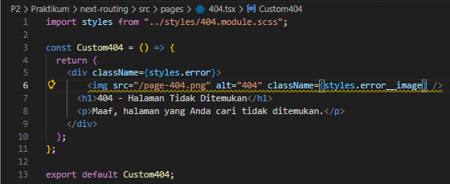
Cek di browser
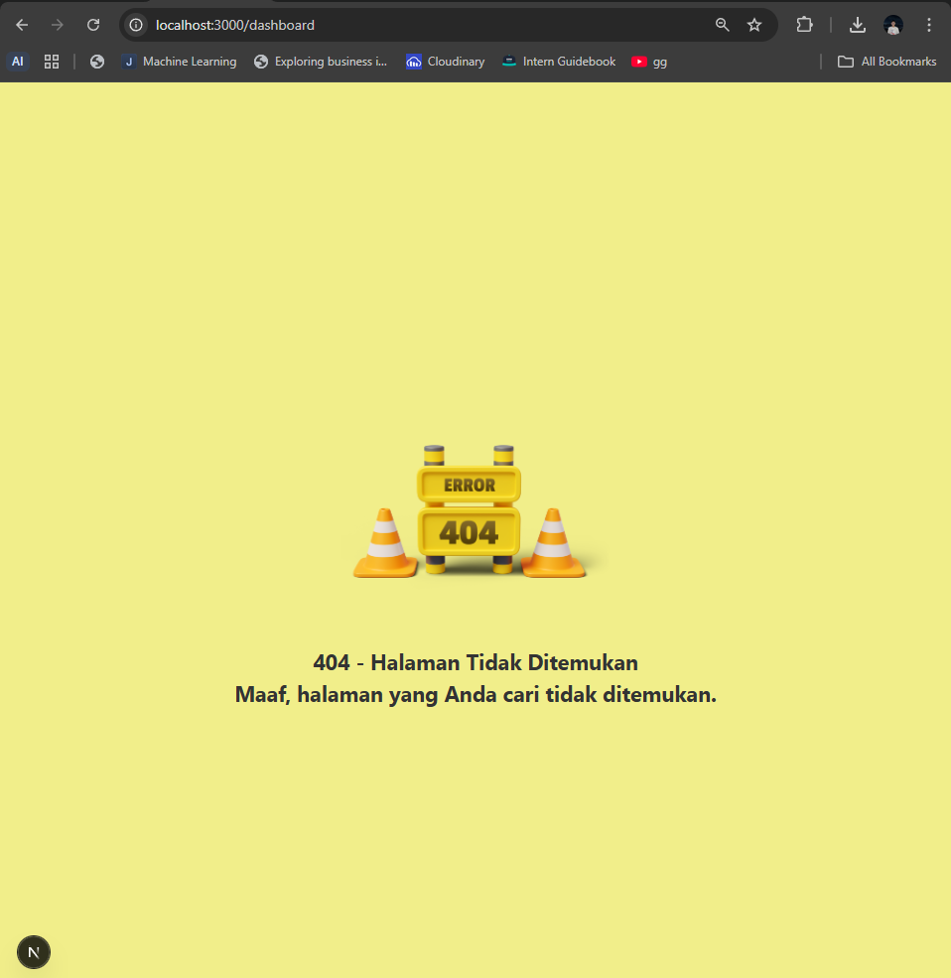

TUGAS PRAKTIKUM

Tugas 1 (Wajib)
- Tambahkan:
- Judul halaman
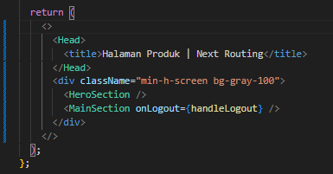
- Deskripsi singkat dan Gambar ilustrasi
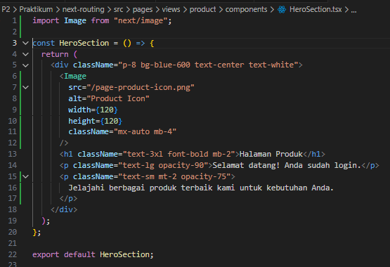
- Cek di browser
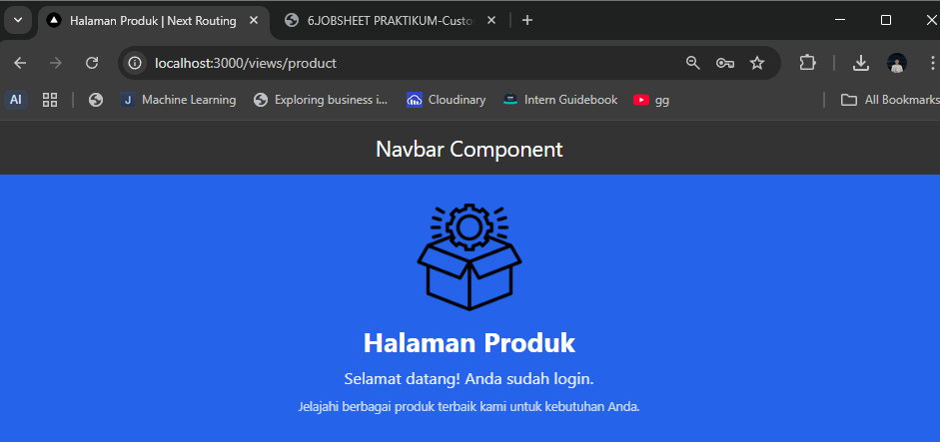

Tugas 2 (Wajib)
- Custom warna, font, dan layout halaman 404
- Code 404.tsx
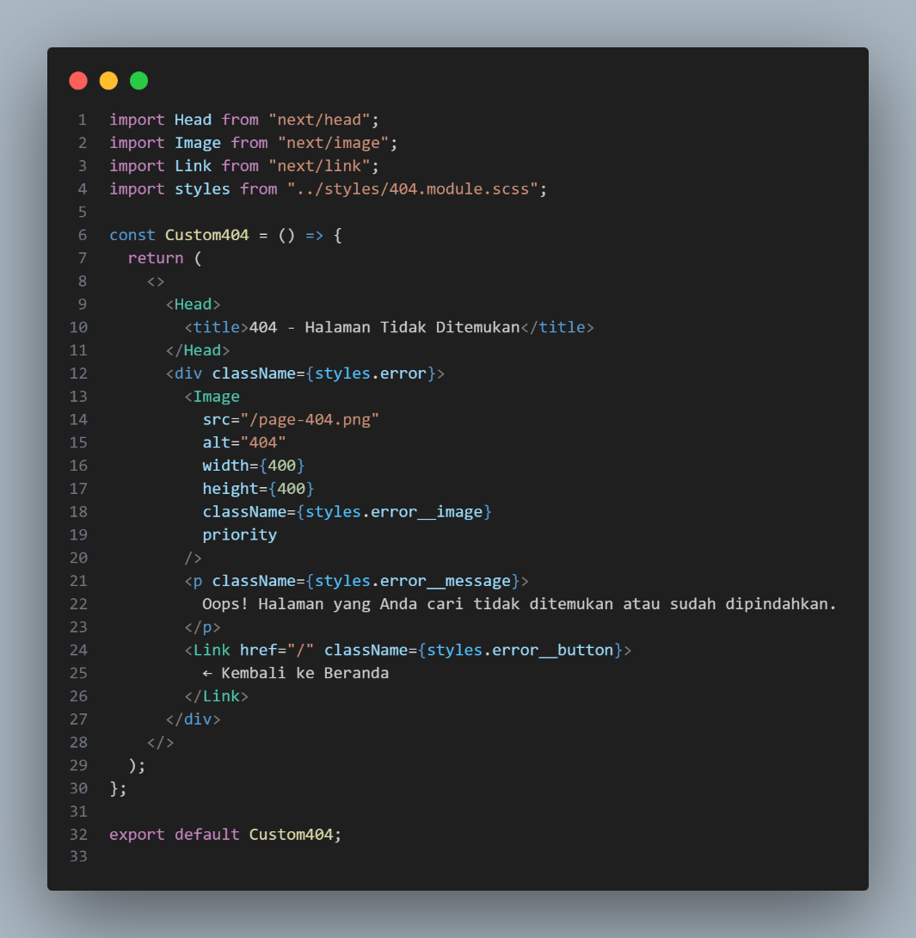
- Code 404.module.scss
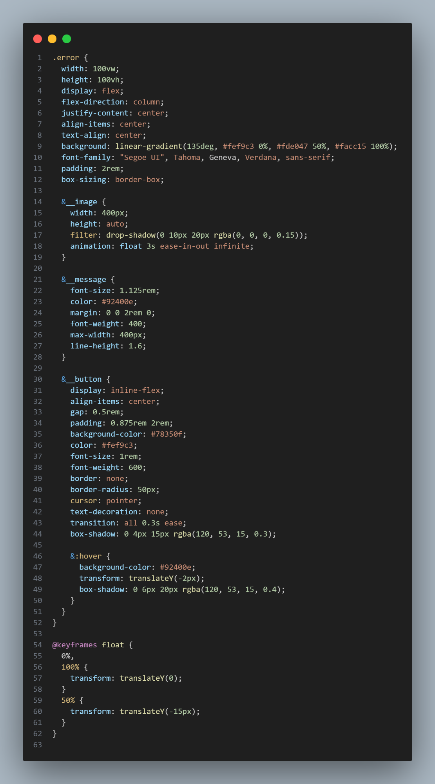
- Navbar tidak tampil di halaman 404
- Cek halaman browser
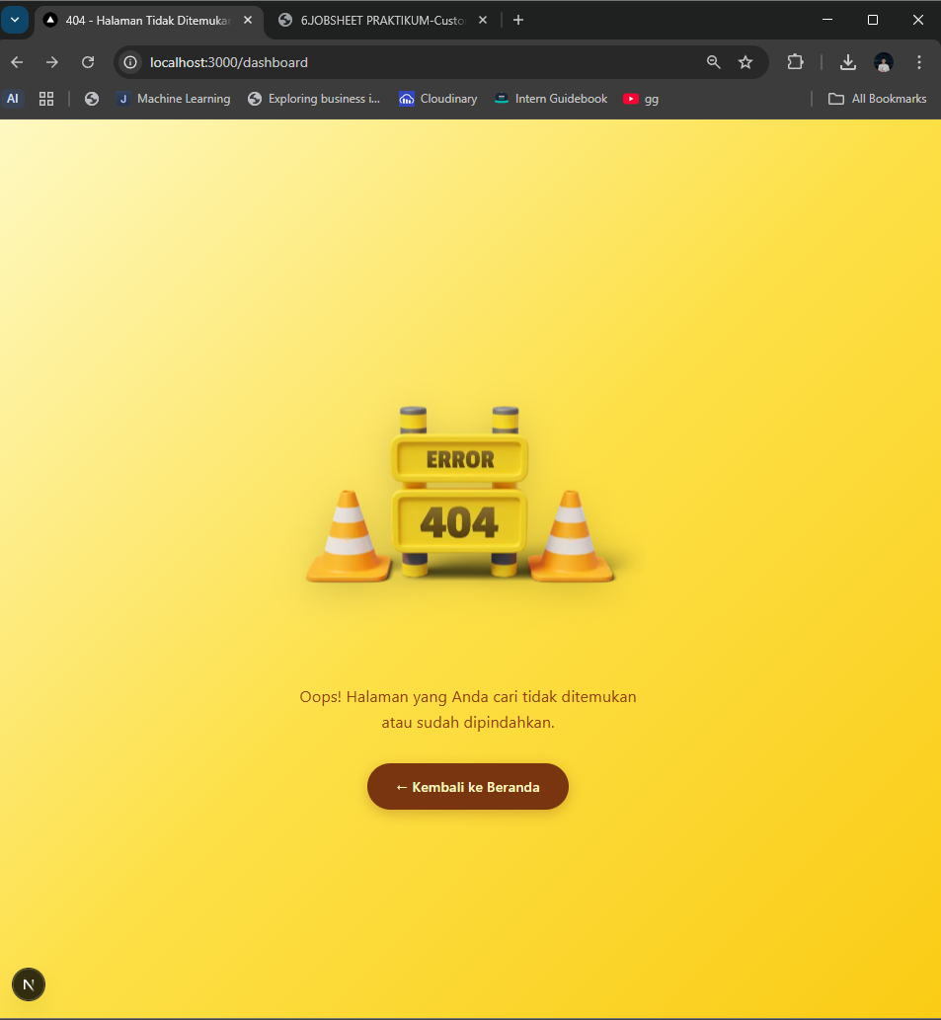
Tugas 3 (Pengayaan)
- Tambahkan tombol: “Kembali ke Home”
- Gunakan navigasi Next.js (Link)
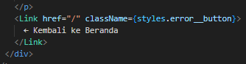
Cek di browser


